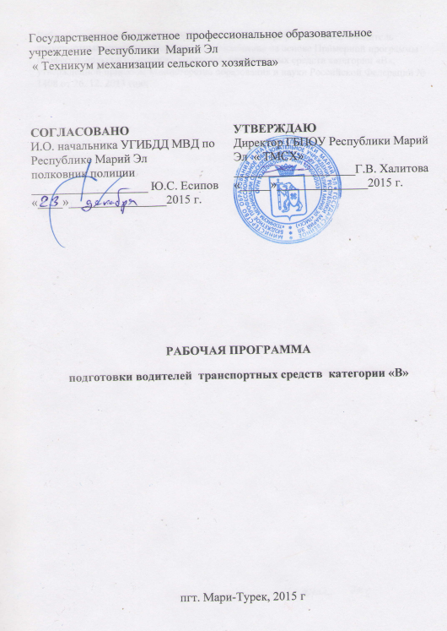

РАБОЧИЙ УЧЕБНЫЙ ПЛАН
профессиональной подготовки водителей транспортных средств
категории «В»

 | Учебные предметы | Количество часов
 | Учебные предметы | Всего | В том числе
 | Учебные предметы | Всего | Теоретические  занятия | Практические  занятия
Учебные предметы базового цикла
1. | Основы законодательства в сфере дорожного движения | 42 | 30 | 12
2. | Психофизиологические основы деятельности водителя | 12 | 8 | 4
3. | Основы управления транспортными средствами | 14 | 12 | 2
4. | Первая помощь при дорожно-транспортном происшествии | 16 | 8 | 8
Учебные предметы специального цикла
1. | Устройство и техническое обслуживание транспортных средств категории «В» как объектов управления | 20 | 18 | 2
2. | Основы управления транспортными средствами категории «В» | 12 | 8 | 4
3. | Вождение транспортных средств категории «В » с механической трансмиссией | 56 | - | 56
Учебные предметы профессионального цикла
1. | Организация и выполнение грузовых перевозок автомобильным транспортом | 8 | 8
2. | Организация и выполнение пассажирских перевозок автомобильным транспортом | 6 | 6 | -
Квалификационный экзамен
 | Квалификационный экзамен | 4 | 2 | 2
 | Итого | 190 | 100 | 90

Вождение проводится вне сетки учебного времени. По окончании обучения вождению на транспортном средстве с механической трансмиссией обучающийся допускается к сдаче квалификационного экзамена на транспортном средстве с механической трансмиссией

